**大元寺 令和七年度 秋の万灯会のご案内**

　皆様におかれましてはますますご清祥の事とお慶び申し上げます。

さて、当寺では**9月20日（土）**に、秋の恒例行事である万灯会を開催いたします。神仏へと捧げる灯明のご功徳を、大切な方へと差し向けるご供養の機会として、献灯をお勧めいたします。

**献灯の点火は17時半～20時半頃**にかけて行い、また**19時頃より護摩堂にて身体健勝・息災延命・諸願成就祈願の柱源護摩供**を行います。詳しくは裏面および申込用紙をご覧下さい。

なお、20日が雨天の場合は21日（日）に延期し、その日も雨の場合は23日（火）に再延期いたします。天候の判断が微妙な場合、当日ご来山予定の方には大元寺からご連絡させていただきます。

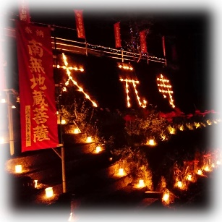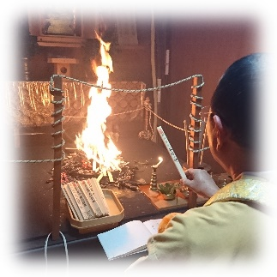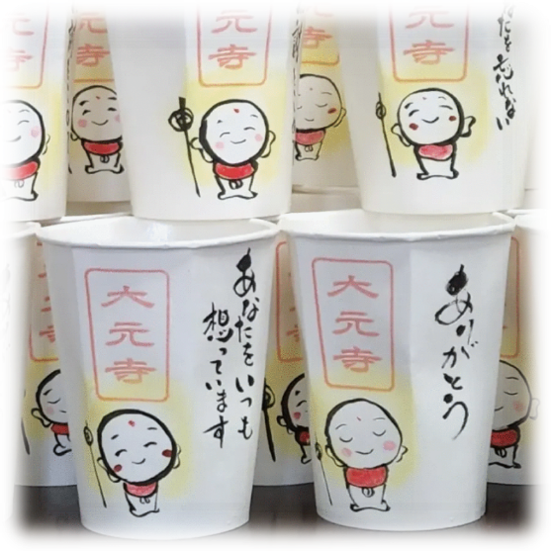

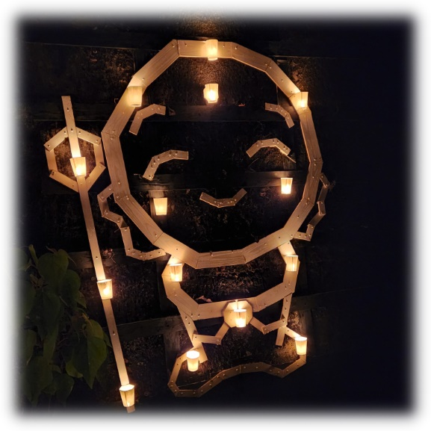

**柱源護摩供　19時～19時半頃**

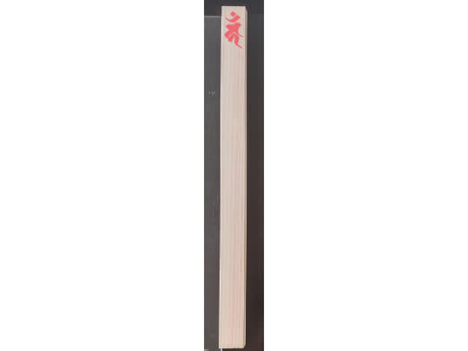

お願い事

お名前

数え年

　大元寺の宗派・本山修験宗に伝わる秘法護摩供にて、身体健勝・息災延命、並びにお申込の方の諸願成就をご祈祷いたします。

ご来山の方は護摩堂にて、願意をご記入になった護摩木を直にお焚き上げいただけます。また、申し込み用紙に願意をお書き頂いて、寺の方で護摩木に代筆して焚きあげる、代行祈願も承ります。

|  |  |  |  |  |
| --- | --- | --- | --- | --- |
| **健康に暮す** | **家庭円満** | **仕事商い成功** | **合格能力向上** | **安全** |
| 福寿円満 | 家内安全 | 商売繁盛 | 受験合格 | 交通安全 |
| 身体健勝 | 家内円満 | 社運隆昌 | 入試合格 | 旅行安全 |
| 心身健全 | 夫婦円満 | 社内安全 | 入社合格 | 道中安全 |
| 当病平癒 | 子宝天授 | 家業繁栄 | 就職成就 | 作業安全 |
| 息災延命 | 安産成就 | 業績向上 | 進学成就 | 工場安全 |
| 除災招福 | 良縁成就 | 社員健康 | 学業成就 | 資金順調 |

※護摩木1本に願意1つとなります。本数の制限はありません。

**万灯会　17時～20時半頃**

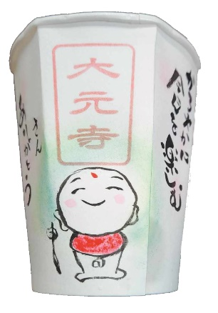　智慧の光を象徴する灯火を捧げて神仏を荘厳するご功徳により、大切な方々のご供養・追悼を行います。お申し込みを頂いた故人・ご先祖の霊名を記入し、お地蔵様を手描きした献灯器を17時からの追善法要の後に境内に配置し、17時半頃から約3時間にわたり灯明供養を行わせていただきます。当日にご往来の際は、夜間の交通に十分ご注意下さい。

